Taller de Brainstorming para proyectos de software ADSO
SENA · Análisis y Desarrollo de Software · Scrum
Nombre del reto: De un problema real a una solución de software.
El Brainstorming estará orientado exclusivamente a que los aprendices identifiquen problemas reales que puedan resolverse mediante el desarrollo de una aplicación web, móvil o de escritorio, y que posteriormente puedan gestionarse utilizando Scrum y Trello.
La actividad está diseñada para aprendices que apenas comienzan su formación, por lo que no necesitan saber programar, diseñar bases de datos ni conocer previamente Scrum.
Duración: 4 horas
Organización: equipos de 4 a 5 aprendices
Materiales: cartulinas, notas adhesivas, marcadores, hojas y lápices

1. Desarrollo de la actividad

Momento 1. Detectives de problemas
30 minutos
Cada aprendiz escribe tres problemas reales que haya observado. El equipo reúne las propuestas y selecciona cinco situaciones donde el software podría contribuir a una solución.

Momento 2. Explosión de ideas
45 minutos
Proponer la mayor cantidad posible de aplicaciones para atender los problemas identificados, sin criticar las ideas de los compañeros. Mínimo 10 ideas de software por equipo.
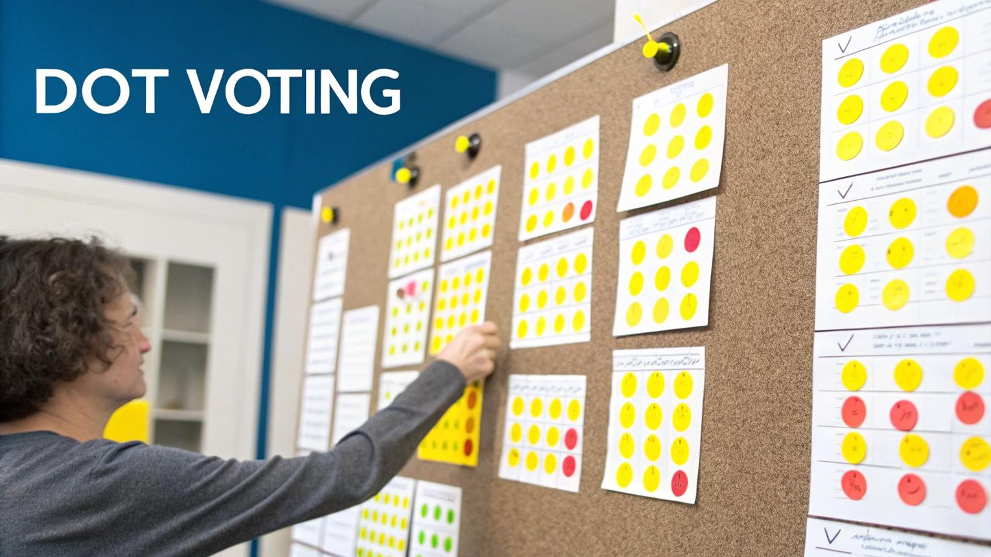
Momento 3. El filtro de las ideas
40 minutos
Seleccionar tres ideas y evaluarlas según su utilidad, posibilidad de desarrollo, innovación y alcance. Elegir una propuesta mediante votación justificada.

Momento 4. Diseñadores de soluciones
65 minutos
Darle identidad al proyecto, definir usuarios y funcionalidades y dibujar al menos tres pantallas de la aplicación propuesta.
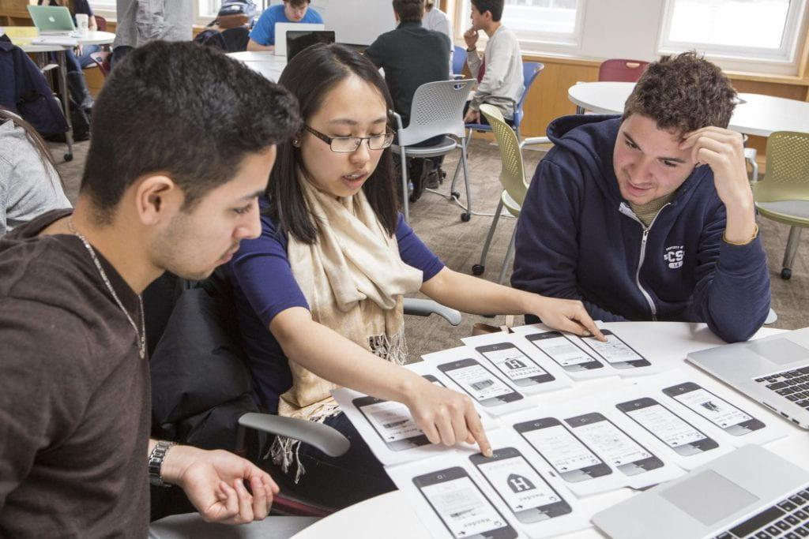
Momento 5. Feria de proyectos
60 minutos
Presentar las ideas, recibir preguntas, obtener retroalimentación y formular mejoras. Distribuir el tiempo de exposición de acuerdo con el número de equipos.

2. Banco de problemas para inspirar las ideas
Los siguientes son ejemplos para estimular el pensamiento creativo, no proyectos obligatorios. Lo ideal es que los aprendices descubran sus propios problemas.

Servicios personales
Clientes que esperan demasiado para obtener un turno.
Posible solución: sistema de citas

Comercio
Negocios que desconocen sus existencias y ventas.
Posible solución: inventario digital

Educación
Dificultades para consultar o reservar libros.
Posible solución: biblioteca virtual
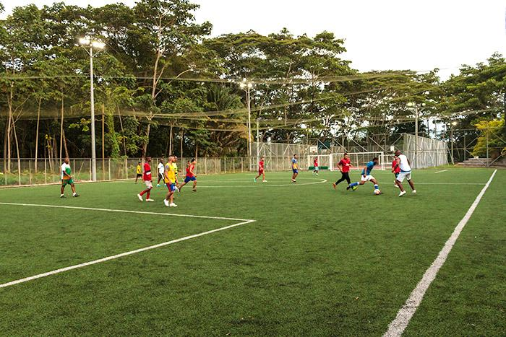
Deportes
Conflictos por horarios en escenarios deportivos.
Posible solución: reservas en línea

3. Ficha de ideación del proyecto
Este formato permite que cada equipo construya su propuesta de forma organizada.
Nombre del proyecto
Tipo de software
Aplicación web
Aplicación móvil
Aplicación de escritorio
¿Qué problema real quieren resolver?
¿A quiénes afecta?
¿Qué software proponen crear?
¿Qué beneficio ofrecería?
¿Cuáles serían sus cinco funcionalidades principales?
Copiar ficha del proyecto

4. De la idea al primer Product Backlog
Después de seleccionar el proyecto, los aprendices deben convertir sus funcionalidades en necesidades del usuario.
Ejemplo con una aplicación para gestionar citas de barbería:
Necesidad del usuario | Funcionalidad
Como cliente, quiero registrarme para usar el servicio. | Registro de usuarios
Como cliente, quiero consultar horarios disponibles. | Consulta de disponibilidad
Como cliente, quiero reservar una cita. | Gestión de reservas
Como barbero, quiero consultar mis citas. | Agenda de trabajo
Como administrador, quiero registrar los servicios ofrecidos. | Gestión de servicios
Estas necesidades son ejemplos iniciales de elementos que podrían incorporarse al Product Backlog y refinarse posteriormente.

5. Evidencias que deben entregar
Cada equipo presentará un portafolio físico de ideación que incluya:
- Fotografías del Brainstorming y sus ideas originales.
- Listado de los cinco problemas identificados y las diez ideas de software.
- Matriz de selección con tres propuestas evaluadas.
- Ficha del proyecto seleccionado.
- Tres bocetos de pantallas dibujados a mano.
- Cinco necesidades del usuario expresadas en lenguaje sencillo.
- Una reflexión grupal sobre cómo llegaron a la decisión final.
Regla metodológica: durante el Brainstorming no se permite utilizar inteligencia artificial para generar las ideas. Los problemas deben surgir de la observación y experiencias de los aprendices. Esto facilita comprobar su participación auténtica.

6. Continuidad formativa con Scrum
- Brainstorming: descubrir problemas y seleccionar la idea de software.
- Visión del producto: definir usuarios, necesidades y propósito.
- Product Backlog: organizar y priorizar las funcionalidades.
- Trello: visualizar tareas y su estado de avance.
- Scrum: realizar Sprint Planning, desarrollar incrementos y revisarlos.

Recomendación pedagógica
Para aprendices nuevos en ADSO, conviene evitar que el ejercicio comience con la pregunta «¿Qué aplicación quieren crear?».
La pregunta que debe orientar toda la actividad es:
¿Qué problema real existe a nuestro alrededor y cómo podríamos resolverlo o reducirlo mediante un software?
Así, los proyectos nacen de necesidades y no solamente de ocurrencias tecnológicas. Además, cada equipo terminará la jornada con una idea concreta que podrá utilizar durante las siguientes actividades de Scrum y Trello.
El resultado esperado no es un software terminado, sino una propuesta de proyecto de software argumentada, viable y preparada para iniciar su planificación ágil.

